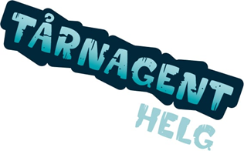
Hemmelig beskjed til deg som går i tredje klasse…. Nå er det din tur til å kunne få sjansen til å bli en ekte Tårnagent…

Denne våren vil mange tusen Tårnagenter være i aksjon i kirker rundt omkring i hele Norge. Vi håper at du har lyst til å være en av dem!

I Begnadalen kirke skjer det mysterier som vi trenger ekte agenter for å løse. Dåpsfatet forsvinner, det står en hemmelig beskjed på kirkeklokkene, og hvor blir presten av? Det finnes spor og forskjellige hint rundt om i kirkerommet, men bare ekte tårnagenter kan løse dem.
Tårnagenthelg er både gøy og spennende! 3. klassinger i hele Norge er invitert til å være med og løse forskjellige oppdrag og mysterier, både inne i kirkerommet og høyt oppe i klokketårnet. Blir du med?



NÅR OG HVOR?
Vi møtes til Agent kurs i Begnadalen kirke, lørdag 14. februar klokken 12.00. Etter kurset, blir det litt mat og drikke før vi starter med de ulike Agent oppdragene. Vi avslutter klokken 16.00.
Alle Agentene møter klokken 10.00. dagen etter. Her deltar de på gudstjenesten, og det blir også anledning til en liten vandring sammen med familie og venner under gudstjenesten.

Familie, faddere og andre er hjertelig velkomne til gudstjenesten for å se hva vi har funnet ut. Flott musikk og kirkekaffe. Gudstjenesten starter klokken 11.00.
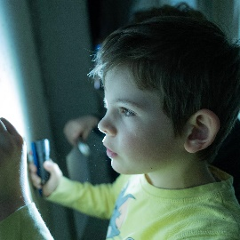
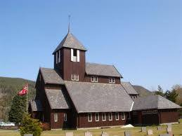

TIL DE VOKSNE

ENGLEVAKTER
Hvis noen av de voksne har lyst og tid til å være englevakt, er det flott. En englevakt er en som for eksempel er med på å følge barna trygt opp i kirketårnet, hjelper til med maten, går sammen med dem på jakt i kirken eller tar bilder.

FOTOGRAFERING
Vi tar bilder fra Tårnagent helgen. Disse brukes i kirkebladet og på kirkens nettside. Dersom dere ikke ønsker at barnet er med på bildene, gir dere beskjed i samme sms som påmelding.

PÅMELDING
På grunn av planlegging og tilrettelegging tar vi opp påmelding til Tårnagent helg. Frist for påmelding er søndag 08. februar. For påmelding sender dere en sms til Solgunn eller Ellen. Her gir dere også beskjed dersom det er spesielle hensyn vi bør ta, allergier vi bør kjenne til, eller annen informasjon.
Solgunn: 99009505
Ellen: 45866306

Tårnagent helg er en unik mulighet som barnet får, til å utforske kirkerom og klokketårn. Tiltaket er en del av kirkens dåpsopplæring, og avholdes i mange av landets menigheter. Barnet trenger ikke å være døpt for å delta.
Sikkerhet står i fokus, og barna deles opp i mindre grupper når de skal opp i tårnet. To voksne følger til enhver tid. Vi fokuserer også på at samlingen og gudstjenesten skal fylles av mestring og trygghet.

Velkommen til en spennende helg!

Tårnagent hilsen fra
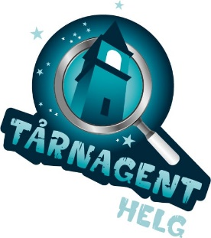
Solgunn og Ellen
Soknerådene og Menighetsrådene i Sør Aurdal

